Żartowniś marzec
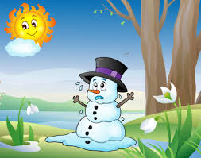
1. Idzie marzec poprzez pola i łąki podmokłe,
a ubranie ma od deszczu prawie całkiem mokre.
Gwiżdże sobie wesolutko, skacze tak radośnie.
Tu napsoci, tam napsoci swojej cioci, wiośnie.
Ref.: W marcu, w marcu jest jak w garncu,
taki pogodowy sos.
Kto nie wierzy, ten dostanie pstryczka w nos.
Kap, kap, kap, kap -deszcz.
Ciap, ciap, ciap, ciap- śnieg.
Puk, puk, puk, puk- grad.
Uuuu – wiatr!
2. Wiosna wzięła się pod boki, dzieci jest jej szkoda.
– Oj, ty marcu, łobuziaku, co to za pogoda!
Dzieci chcą iść do ogrodu, chcą iść na spacerek.
Przydałby się promyk słońca i ciepły wiaterek.
Ref.: W marcu, w marcu…
3. Marzec skoczył: hop, pod chmury, i mówi do cioci:
– Ciociu wiosno, zaraz słońce cały świat ozłoci.
Ale to jest przecież nudne, gdy tak słońce świeci.
Deszczu, śniegu, gradu troszkę rzucę więc na dzieci!
Ref.: W marcu, w marcu…

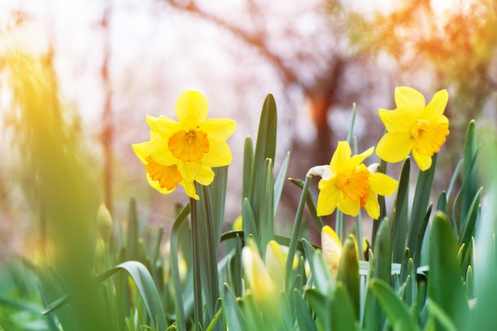
Wiosna, autor nieznany
Wiosna, wiosna już tuż tuż,
płaszcz słomiany spada z róż,
pączki ma już każdy krzak
to jest wiosny pierwszy zznak.
Drugi znak – zielony liść
na wycieczkę czas już iść
biegać łąką ile tchu
szukać wiosny tam i tu.
Złotych blasków chyba sto
wpadło na strumyka dno.
Żaby budzą się ze snu.
Gdzie jest wiosna?
A no tu.

